История за солидарност

Книга, издадена във Франция за сираците от босненската война 1992-1995 г.

Аз имам две деца. Син Амер (1987) и дъщеря Сабина (1994). Те можеха да загубят баща си по време на братоубийствената, агресивна война в Босна и Херцеговина 1992-1995 г., защото въпросът беше не дали ще умра, а кога ще умра.

Ето защо аз исках, като писател, поет и журналист на свободна практика да покажа на другите: босняци (мюсюлмани), хървати (католици) и сърби (православни), че всички ние сме хора и можем със сигурност да живеем и да направим своя живот по-добър, ако сме заедно.

Всичко започна по време на войната, когато написах някои от своите най-силни и сърдечни стихотворения. Една нощ преди да бъда ранен в Бугойно (град в Средна Босна и Херцеговина, на 120 километра западно от Сараево, където живеех от 1986 г. и по време на войната, жена ми Амира е от Бугойно) прекарах няколко дни в кома в болницата в Зеница.

Едно от стихотворенията е:

Джонатан Ливингстън, чайката

В работилниците си
отново и отново
те закърпват крилата на моята младост.
Ще ги върна
Възстановени
Сглобени отново.
Те вече няма да са крила.
Те ще са само изразът
на нещо,
което някога беше известно като пътуване.
Ще ме покрият с катран
и ще ме изложат на показ, света да ме види.
Предсказвам бъдещето
Моето бъдеще и
тяхното бъдеще
....
Ще се държа за крилата си,
Те са мои.
----------------------------------------
Стихосбирка „Аманет“ (Босна и Херцеговина, 1996 г.)
Стихосбирка „Завещание“ (Франция, 1998 г.)

След възстановяването си реших, че ще посветя живота си след войната да помагам на децата от Босна и Херцеговина, независимо от възрастта, пола и етническата им принадлежност, защото те можеха да изгубят своите бащи, тъй както моите деца можеха да ме изгубят.

И ако мога така да се изразя, всичко след това принадлежи на Историята. А историята започна именно, след публикуването в Босна и Херцеговина на книгата с поезия, озаглавена „Аманет“, която постигна доста голям успех на културната сцена на Босна и Херцеговина в Сараево, моя роден град и в Бугойно, където случайно се срещнах с г-н Мишел Невеу през 1997 г., ръководител на неправителствената организация „Прометей 71“ (представена от Микеле Невеу и Беноа Рафаел) от Сейнт Егреве (Гренобъл), Франция.

Първо, Мишел се запозна с някои от моите стихотворения, от които остана възхитен. Той сподели, че би искал да препоръча на издателство Artootem, от Анеси, Франция да издаде моята поезия. Въпреки че бях изненадан, тъй като съм непознат за френската културно-литературна сцена, събрах достатъчно смелост, за да му кажа, че приемам, но при едно условие: Целият доход от продажбата на книгата да отива за сираците в Босна и Херцеговина, независимо от тяхната възраст, пол и етническа принадлежност. Също така, че той ще бъде човекът (неговата неправителствена организация), който ще координира всичко във Франция. Подписахме договора на 19.09.1997 г. и преводачите Фатима Пирич, Кристиане Дюпон и Фарис Руджанак от Франция и Едуар д'Ауст от Белгия започнаха своята работа по превода на поетичната книга. Отне им една година.

Докато книгата се превеждаше, аз се опитах да създам контакти с всички целеви групи в Босна и Херцеговина, за да накарам децата да се съсредоточат основно върху солидарната дейност, разчитайки един на друг.

Започнах да осъществявам контакти с първата официална институция - община Бугойно и Асоциацията от Сараево „Образованието гради Босна и Херцеговина), водена от моя скъп приятел Йован Дивяк. В началото имах проблеми с общинските ръководители на Бугойно, защото в дезорганизираната след войната страна (аз използвам израза „организирана анархия“) те искаха да ме манипулират и да ме накарат да взема със себе си на почивка във Франция част от децата на ръководителите от Общинския съвет.

Нещо, което отхвърлих и директно се свързах с местния католически свещеник и имама, за да ми съдействат да намеря деца, на които да окажа помощ. Те ми помогнаха, но нека първо се съсредоточим върху популяризирането на книгата.

Първото ми пътуване извън Босна и Херцеговина, след войната, беше през 1998 г. с цел популяризиране на стихосбирката „Завещание“ във Франция - беше организирана петнадесет дневна промоционална обиколка из Югозападна Франция. Предговорът на книгата е написан от известния Абат Пиер, който ме удостои с думите си, смятайки ме за свой брат в човешката цивилизация.
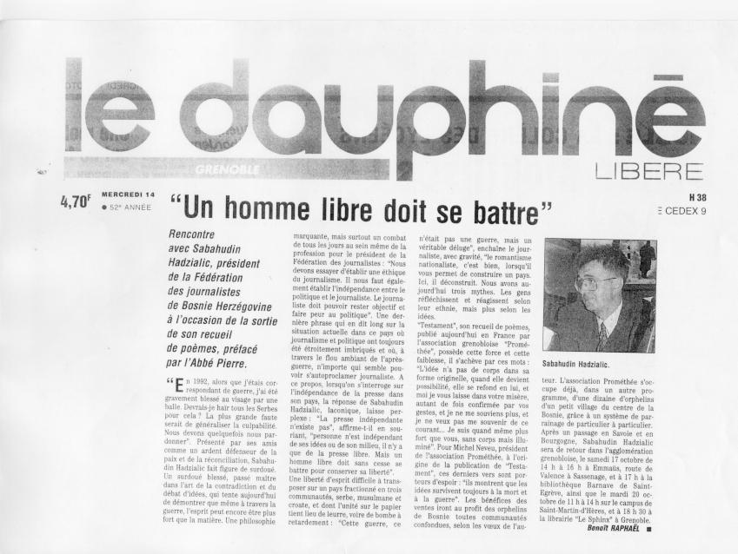

По онова време след войната нямаше директни полети между Босна и Херцеговина и Франция. Аз отидох на летището в Сплит, Хърватия и заедно със съпругата ми отлетяхме от Сплит, през Париж, до Лион във Франция, където Мишел Невеу ме чакаше на летището. Онези петнадесет дни на промоционалната обиколка за популяризирането на моята книга, когато срещнах стотици хора от Франция и други страни от ЕС, като Испания и Белгия, включително и бежанци от Босна и Херцеговина, бяха най-добрият опит в моя живот, знаейки, че така солидарно помагам на сираците в Босна и Херцеговина. Защо? Защото исках да покажа, че независимо от покойните им бащи, които се сражаваха един срещу друг във войната, новото поколение трябва и ще покаже, че може да преодолее раните на войната и да започне нов съвместен живот, основаващ се на солидарност и уважение.

Първата промоция на книгата беше в Гренобъл в Гренобъл Интернешънъл в 18,30 ч вечерта. Събитието беше организирано великолепно благодарение на хората от Promethee (Мишел Невеу, Од и Ема Куенот, както и Люсе Рибет) и заместник-кметът на Гренобъл, който откри промоцията през онази вечер на 9 октомври 1998 г. Следващата промоция се състоя на 10.10.1998 г. в театъра наблизо до книжарница DECITRE в Анеси (където е офиса на моя издател). За мен беше чест да бъда гост на д-р Джоелхе от Анеси в нейната къща след промоцията. Третото представяне беше в понеделник, 12.10.1998 г. в Общността Емаус в Бург. Във вторник, 13 октомври 1998 г., се проведе промоция в град ТУРНУС в една гимназия и едно средно училище, а вечерта се състоя промоция в кино „Ла Палитра“ след представянето на филма на Адемир Кенович, наречен „Перфектен кръг“. Този път домакин беше д-р Пол Полис и семейството му. В сряда, 14 октомври 1998 г., се осъществи промоция в град MACON - в гимназията и в книжарница „Cadran Lunaire“.

Подписвах много книги, докато моят издател ги продаваше в полза на децата от Босна и Херцеговина. Давах интервюта за местните вестници в Анеси и Гренобъл. В четвъртък, 15 октомври 1998 г., бях в град Шалон Сур Саоне и представих книгата в книжарница „La Mandragore“. На 17 октомври 1998 г., събота, се върнах в Гренобъл. Там в 14,00 часа се състоя премиера на стихосбирката в Общността на Емаус в Сасенже. След това в рамките на Деня на поезията се проведе друга промоция в 16,00 часа в ST EGREVE в библиотека на BARNAVE. На 19 октомври 1998 г. (понеделник) от 10,00 часа беше проведена премиера в международната гимназия „Стендал“. А по-късно вечерта в кафене „Tonneau de Diogene“ от 20,30 часа се състоя четене на стихове за толерантност и мир. Домакин на събитието беше френският артист Лоран Мариел - Трехоарт - домакин на Къщата на поезията Рьоне - Алпи и Ксавие. Същата вечер дадох интервю за Радио Франс Интернасионал в Гренобъл.

Във вторник, 20 октомври, от 12,30 часа се състоя представяне в книжарницата Arthaud Campus, а след това заедно с неправителствената организация Drugi Most, промотирахме книгата в университетския кампус в Гренобъл. През деня посетих Къщата на поезията Рьоне-Алпи и Ксавие в Свети Мартин д'Херес и подписах летописната книга на писателите. Вечерта от 18,30 часа се състоя промоция в книжарница „Le Sphinx“. Сряда, 21 октомври 1998 г. - последен ден на обиколката. Последната промоция се проведе от в 17,00 часа в книжарницата на J. Jacques ROUSSEAU в Камбери. След това дадох интервю за местния ежедневник в Шамбери. В четвъртък, 22 октомври заедно със съпругата ми Амира, изключително доволни от всичко случило се до тук, се върнахме обратно на летище SATOLAS, Лион и отлетяхме за Бугойно, Босна и Херцеговина.
Rock'n'roll никога няма да умре – в ума ми беше задачата, която си бях поставил и стъпките по нейното реализиране: 1. избор на сираци от Босна и Херцеговина и 2. отвеждането им на лятна ваканция в Гренобъл, където да бъдат обучавани на толерантност, солидарност и мир.

Пристъпих към реализация на тази задача през лятото на 2001 г., когато от продажбата на книгата бяха събрани 15 000 евро – пари достатъчни, за да бъдат заведени деца на възраст между 10 и 14 години от Бугойно в Гренобъл, Франция (както написах вече по-горе, местният католически свещеник и имамът ми помогнаха да избера истински сираци, а не деца от семействата на общинските лидери): Аника Радич, Миранда Гаврич, Мирослав Будимир, Миран Гаврич, Салдин Опарджия, Амел Бамбур, Харис Цурич, Мирза Идризович, Муниб Муратспахич и Елведин Даутбегович от Сараево. За избора на децата помощ ми оказаха и г-н Йован Дивяк и Асоциацията „Образованието гради Босна и Херцеговина”: Анида Хасанович, Ивана Муянович, Есмер Ходжич, Дамир Ходжич и Фехим Селимович.
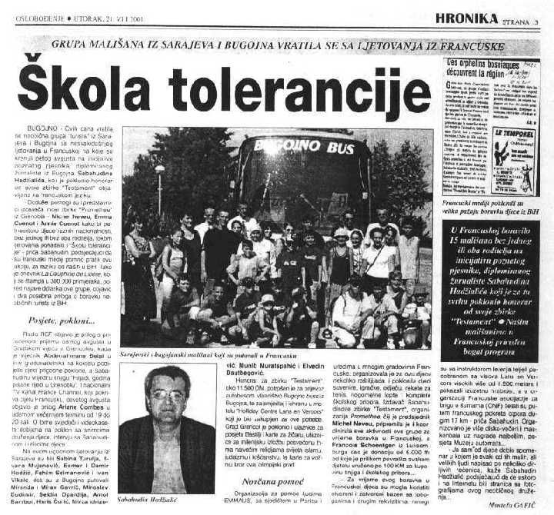
В началото на август 2001 г. наех автобус и организирах двуседмична ваканция за сираците от Босна и Херцеговина, по време на която те бяха настанени в Мотел, намиращ се на хълмовете над Гренобъл, Франция, а заедно с мен беше моето семейство, както и Саша Муджезинович, студент последна година в катедра „Социална работа” към Факултета по политически науки на Университета в Сараево, за да ръководи децата и г-жа Марика Гаврич от Бугойно, майка на две деца. По време на четиринадесетдневния престой, децата играеха тенис, разхождаха се наоколо, обучаваха се в „Училище по толерантност”, посещаваха неправителствени организации, получаваха подаръци, занимаваха се с футбол и баскетбол, караха велосипеди, катереха се в планината, плуваха в басейна и летяха с парапланер.

Общуването в солидарност им показа, че могат да играят, да станат приятели и да продължат приятелството си дори след като бащите им бяха стреляли един срещу друг по време на войната. Настъпва нова зора и Сабахудин Хаджиалич искаше да им даде пример как това може да се случи. В същото време, освен издателя и неправителствената организация „Прометей 71“ от Франция и други хора помогнаха на Сабахудин, като най-значим беше приноса на Мишел Невеу и Од Куено. Един приятел от Люксембург, Франсоа Шьогенген дари 750 евро, а аз дадох на всяко дете по 50 евро за учебници в училище. Освен това подарих на всяко от децата велосипед, за да има спомен от пътуването на толерантността и солидарността във Франция, през 2001 г.

Най-големият подарък за мен беше, че децата никога няма да забравят тази ваканция. В последния ден от престоя си, те ми подариха бележник със своите спомени и това е най-важният подарък, който съм получавал в живота си. Много вестници, телевизионни станции във Франция и в Босна и Херцеговина писаха за това пътуване, а едно от заглавията на хърватски вестник беше: „Ако всички, правеха това, което прави Сабахудин“.

Това беше целта на солидарността от страна на Сабахудин Хаджиалич - да покажем на другите, че „доброто дава добро” и ние можем само да преминем през този кратък живот като хора, а след това да бъдем всичко останало, което искаме. Но, първо хора.

Автор на историята за солидарност

Проф. Д-р и Д-р Хонорис Кауза

Сабахудин Хаджиалич

30.07.2019 г.

Превод на български: Kristiana Dobreva - Stankova

Подробности за тази хуманитарна история за солидарност може да намерите тук: https://sabihadzi.weebly.com/humanitarni-rad_humanitarian-work.html (снимки, статии, филми, благодарности).
На босненски, хърватски, сръбски и черногорски език (общ език) „Amanet“ в превод на английски е: Завещание.
PBS Босна и Херцеговина - главна обществена телевизия: https://vimeo.com/14445609
Работих между 1994 и 1997 г. в НПО AICF/САЩ като преводач и програмен работник, а между 1998 и 2001 г. в ОССЕ Босна и Херцеговина като преводач, програмен работник и заместник-изпълнителен директор в Босна и Херцеговина
Абат Пиер Abbe Pierre (1912-2007) - https://www.biographyonline.net/humanitarian/abbe_pierre.html
История на промоционалната обиколка History of the promotional tour: http://sabahudinh.tripod.com/france98/
Информация (статии, видеоклипове, снимки): https://sabihadzi.weebly.com/france-1998_2001.html
Информация (подробности): http://grenoble2001.blogspot.com/
Информация (подробности): http://grenoble2001.blogspot.com/2009/12/fotografija-same-govorephotos-speaks.html

